SGC – Sistema de Gestión de Cobros

**Entorno** empresarial y modelo de negocio Mapfre-Asistencia

**Ingeniería de Software II**

Elaborado por:

Karen Milena Aldana

Giovanni Eduardo Galvis

Pablo César Vallejo

Docente: Diego Iván Oliveros Acosta

**Universidad Politécnico Grancolombiano**

Bogotá, Octubre 2016

# Modelo Canvas

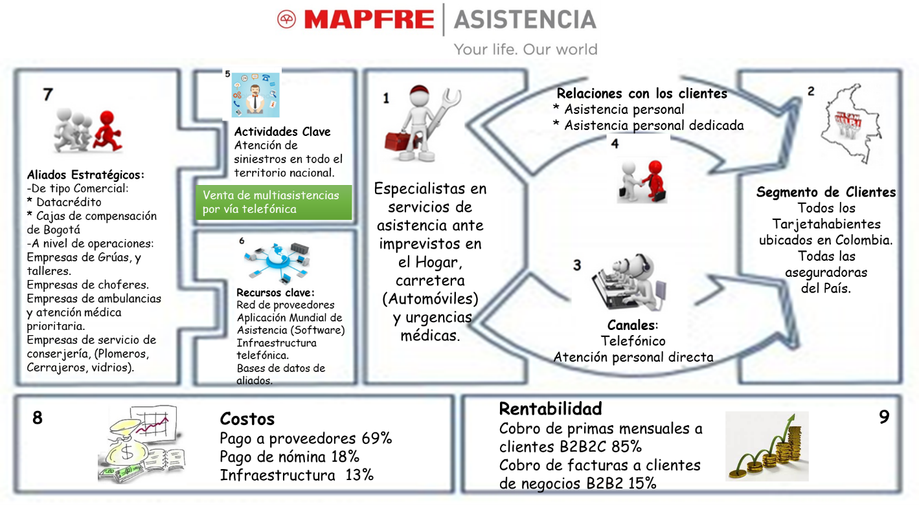

# Descripción del Modelo

1. **Propuestas de valor**

La compañía se encuentra dentro del sector de servicios, brindando protección a personas y bienes. Su operación se centra en la asistencia frente a imprevistos de 3 tipos:

* Automóviles: Fallas mecánicas, eléctricas o electrónicas que requieran:

Asistencia en carretera (Carro taller)

Grúa.

Vehículo de sustitución.

Red de talleres.

* Hogar: Atención de urgencias domiciliarias en las que se solicite:

Plomero.

Cerrajero.

Vidriero.

Electricistas.

* Médico: Atención médica inmediata a través de:

Ambulancia médica.

Traslado o repatriación.

Línea médica 24 horas.

Segunda opinión médica.

La compañía es reconocida por ser pionera en este tipo de servicios en Colombia, fue fundada en 1992, y goza de buen nombre y popularidad en el sector asegurador.

1. **Segmentos de clientes**

La compañía se enfoca en 2 segmentos de mercado claramente definidos:

* Primero se encuentran los clientes B2B2C, clasificación que corresponde a los particulares que adquieren directamente los productos de asistencia. Estos clientes presentan una característica común y es el hecho de ser tarjetahabientes, es decir, poseen una tarjeta débito o crédito a su nombre; que a su vez los agrupa dentro de una franquicia establecida.
* Clientes B2B, corresponde a las aseguradoras del país, que requieran servicios de asistencia para sus clientes directos, y para tal fin, abren procesos de licitación, en los cuales Mapfre-Asistencia puede ser proponente.

La compañía desde hace 3 años viene incursionando en negocios de tipo B2B2C, lo cual en su momento fue novedoso y aún representa un segmento poco explotado, en él radica el interés de incrementar ventas, dada la baja rentabilidad del segmento B2B.

1. **Canales**

La compañía cuenta con dos canales propios para atención directa:

* Equipo comercial enfocado en la atención de clientes B2B, conformado por personas.
* Call center, subdividido en 3 operaciones:
  1. Ventas: 21 personas
  2. Atención: 310
  3. QRS: 5 personas



1. **Relaciones con clientes**

La compañía ha establecidovínculos de asistencia personal con todos los clientes, es decir cualquier tipo de solicitud o requerimiento es atendido por personal capacitado en su función, ya sea: ventas, atención, PQR, retenciones.

Para los negocios B2B, se cuenta adicionalmente con un equipo comercial cuya función es brindar atención exclusiva a cada cliente, es decir cada miembro se comporta como un ejecutivo de cuenta para las compañías asignadas.

1. **Actividades Clave**

La actividad fundamental de la compañía es la prestación de servicios de asistencia, la cual implica la realización permanente de otras 2 actividades: Primero la gestión de la red de proveedores que es el pilar fundamental del negocio, y luego la comercialización telefónica, que permite la consecución de clientes B2B2C, que dan sustento financiero. Sin alguna de estas actividades, la compañía no podría continuar operando.

1. **Recursos Clave**

Dentro de la compañía se evidencian los siguientes recursos primordiales:

* Físicos: Infraestructura de comunicaciones, consistente en la interconexión de 400 puestos de trabajo a través de una central de comunicaciones, a su vez conectada con los operadores de telefonía del país, por medio de 4 troncales que permiten el ingreso simultaneo de 320 llamadas.
* Intelectuales:

Aplicación de asistencia: Base de datos desarrollada desde hace 16 años, y que constituye la plataforma para gestión de asistencia.

Base de datos o red de proveedores, responsables de brindar asistencia al cliente.

Bases de datos de sponsor: Representan los clientes potenciales que puede captar la compañía.

* Humanos: Asesores telefónicos, conforman una nómina de 350 personas, capacitadas en atención al cliente y coordinación de servicios de asistencia.

1. **Asociaciones clave:**

* Dentro de las alianzas cliente proveedor, se observa un vínculo con las compañías de cada ramo de asistencia:

Conserjería (plomeros, electricistas, albañiles, vidrieros, cerrajeros)

Autos (compañías de grúas, talleres, choferes)

Médico (Ambulancias, compañías prestadoras de servicios de salud)

* Alianzas estratégicas, corresponden a los negocios B2B2C, en los cuales Mapfre-Asistencia brinda servicios a sus clientes. En este segmento se encuentran: Datacrédito y las Cajas de compensación de Bogotá.

1. **Estructura de costes**

De tipo fijo los costos corresponden a:

Pago de nómina, a la fecha con un total de 400 empleados.

Arrendamiento de oficina de 800 m2 para central de operaciones.

Costo de contrato telefónico con ETB por bolsas de minutos.

Los costos fijos se consideran bastante elevados.

Los costos variables corresponden casi en su totalidad al pago de proveedores, y en mínima medida al pago de servicios públicos, y pagos a terceros (mensajería y servicios varios).

Actualmente los costos operativos, superan a los ingresos, por lo cual la compañía se encuentra atravesando un fuerte proceso de reestructuración.

1. **Fuentes de Ingresos**

Los ingresos corresponden al pago mensual de primas por cada uno de los clientes registrados.

En el caso de los clientes B2B2C el valor de estos pagos es fijo, y depende de las características del plan adquirido por cada cliente.

En los negocios B2B, el valor se fija a través de licitación, pero su comportamiento es dinámico, ya que periódicamente se renegocia en función del número de clientes, este esquema se identifica actualmente como poco rentable, aunque representa el 85% de los ingresos de la compañía.

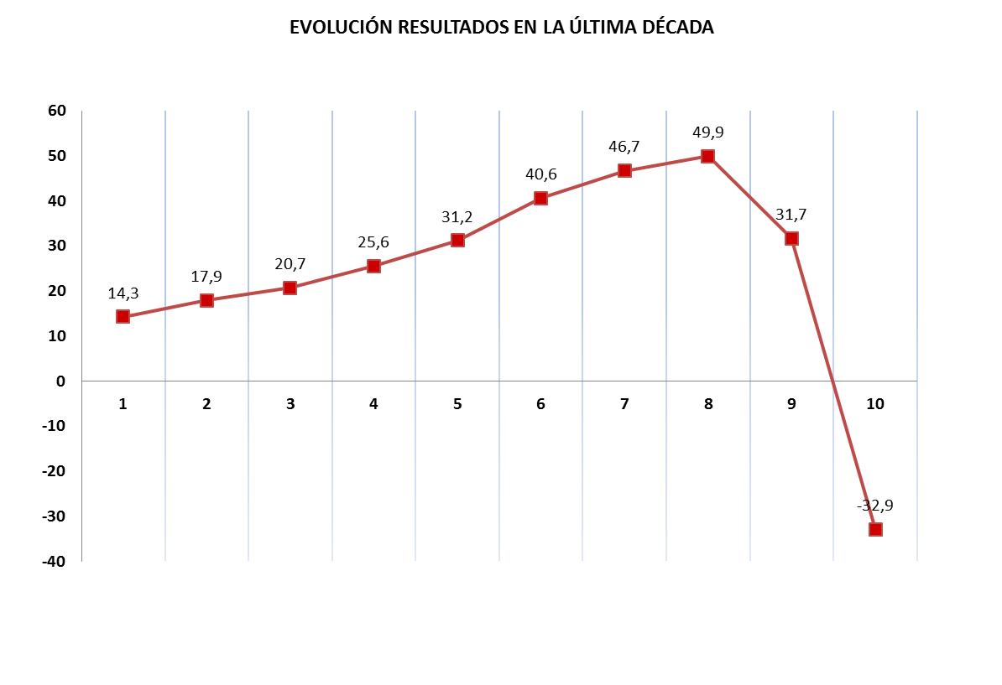

*Porcentaje de rentabilidad sobre ingresos

# Contexto Empresarial

ANDIASISTENCIA, COMPAÑÍA DE ASISTENCIA DE LOS ANDES, (Nombre Comercial en Colombia) es una sociedad anónima fundada en 1992 como filial del Sistema Internacional de Asistencia MAPFRE (SIAM), que nació con el objeto de brindar un servicio innovador en la póliza de seguro de automóviles. En aquel año se inauguró la Central de Alarma en Bogotá, la cual funciona las 24 horas los 365 días del año, convirtiéndose así en la primera compañía de Asistencia en Colombia.

A lo largo de su historia se ha convertido en una compañía de referencia en el mercado colombiano, manejando carteras de varias compañías aseguradoras, y en el pasado un sin número de empresas de diferentes sectores de la economía como:

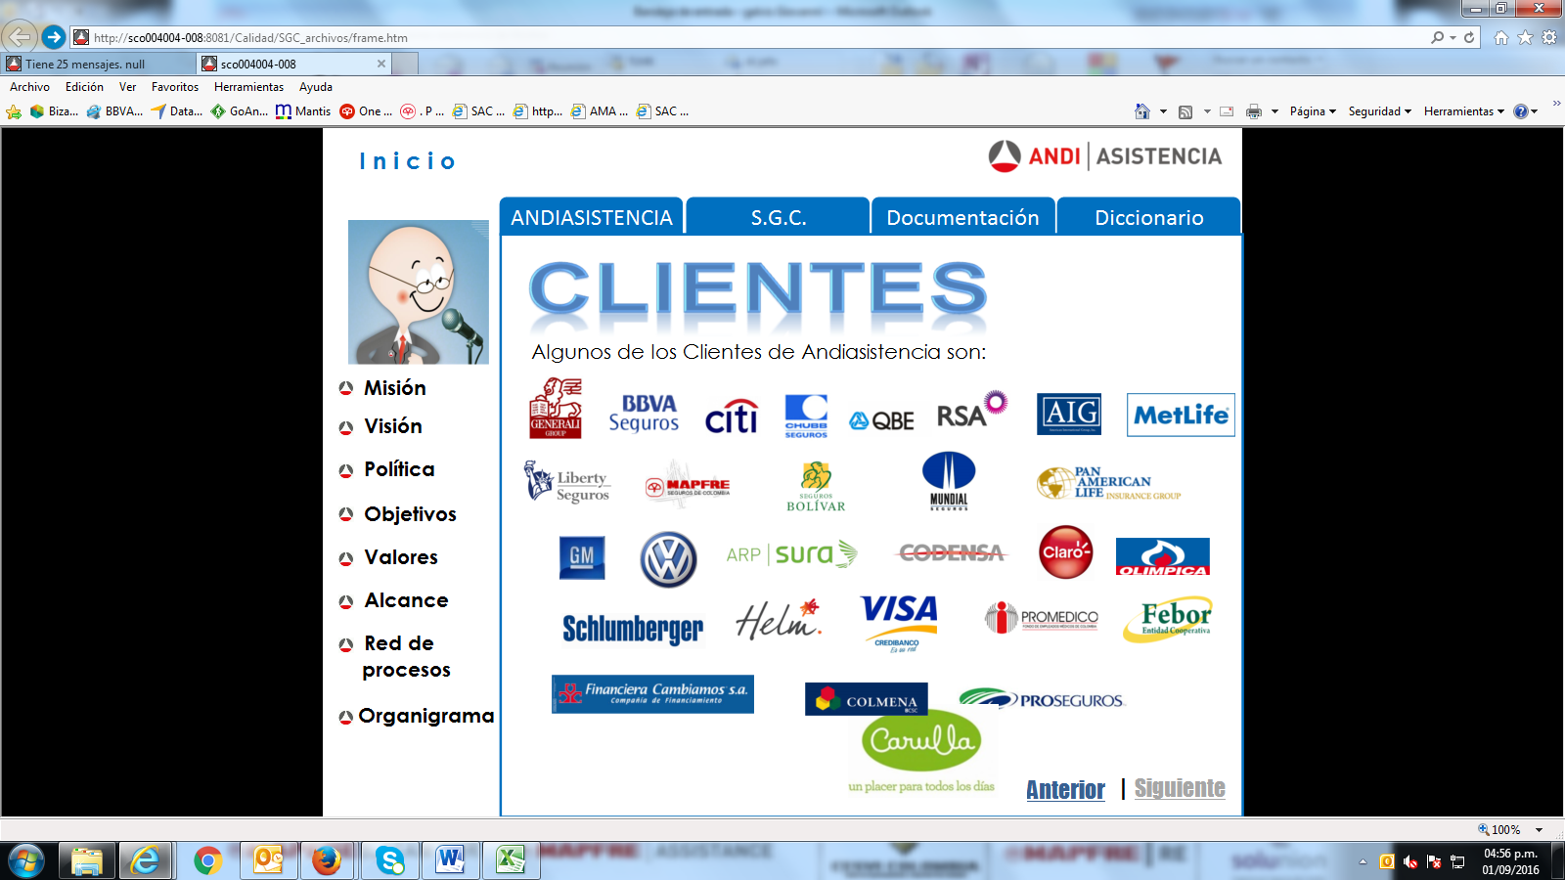

A pesar de las actuales dificultades financieras, la compañía mantiene su buena reputación y la calidad de su servicio, por lo cual mantiene buena relación con sus antiguos clientes, y confía en estos aspectos para reconfigurarse administrativamente y volver a generar valor para sus accionistas.

Por similitudes en cuanto a los servicios prestados, la compañía tradicionalmente ha identificado a dos competidores principales:

**Axa Asistencia**

Con presencia desde hace 20 años en país su portafolio es casi idéntico al de Andiasistencia, pero se caracteriza por apuntar a un mercado más amplio, ya que aparte de aseguradoras, extiende sus servicios a: Bancos, Compañías aéreas, Operadores de telefonía, Instituciones públicas, administraciones y demás.

**Iké Asistencia**

Su aparición es reciente en el país, pero cuenta con portafolio de servicio bastante amplio y diversificado, que incluye conductor elegido, asistencia médica, dentistas, organización de eventos, asistencia a la carga, asistencia de mascotas, abogados y tercera edad. Su fortaleza se encuentra en tarifas por servicio más bajas que en Andiasistencia.